Archivieren von Musikaufführungen
Im Medienarchiv können die Aufnahmen von Veranstaltungen der ZHdK oder andere Musikdateien archiviert und berechtigten Personen zugänglich gemacht werden. Grundsätzlich werden dieselben Vorbereitungen getroffen wie beim Abspeichern einer CD. Der Musik können noch Infomaterial, Flyer, Bilder (ähnlich wie ein CD-Cover) beigefügt werden. 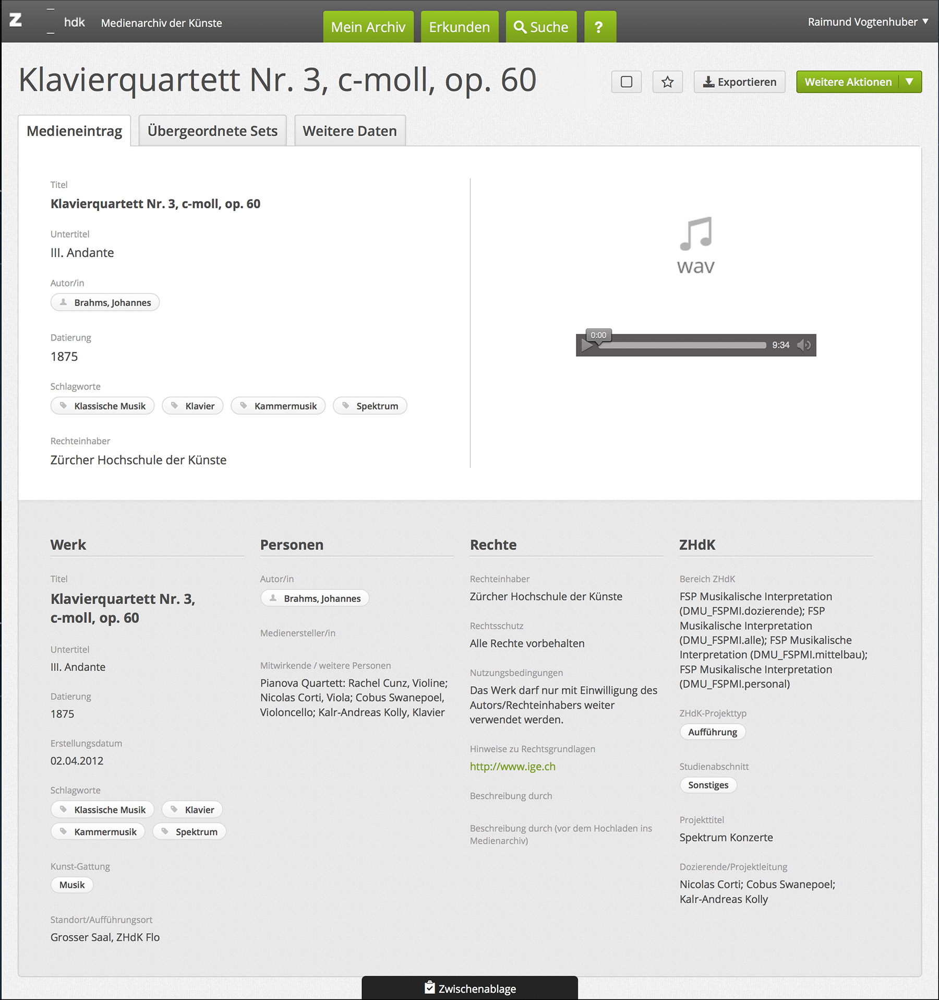

Medienmaterial vorbereiten und importieren
Die Medien sollten offline auf dem eigenen Computer vorbereitet werden. Für die sichere Langzeitarchivierung empfehlen wir zur Zeit das Dateiformat WAVE (.wav): 48KHz/24bit oder 44.1KHz/16Bit. Siehe auch: Formate
Es sollte ein Set angelegt werden (vor, während oder nach dem Import) oder ein passendes Set ausgesucht werden.
Die entsprechenden Dateien auswählen und importieren.

Berechtigungen vergeben für Medieneinträge und Sets
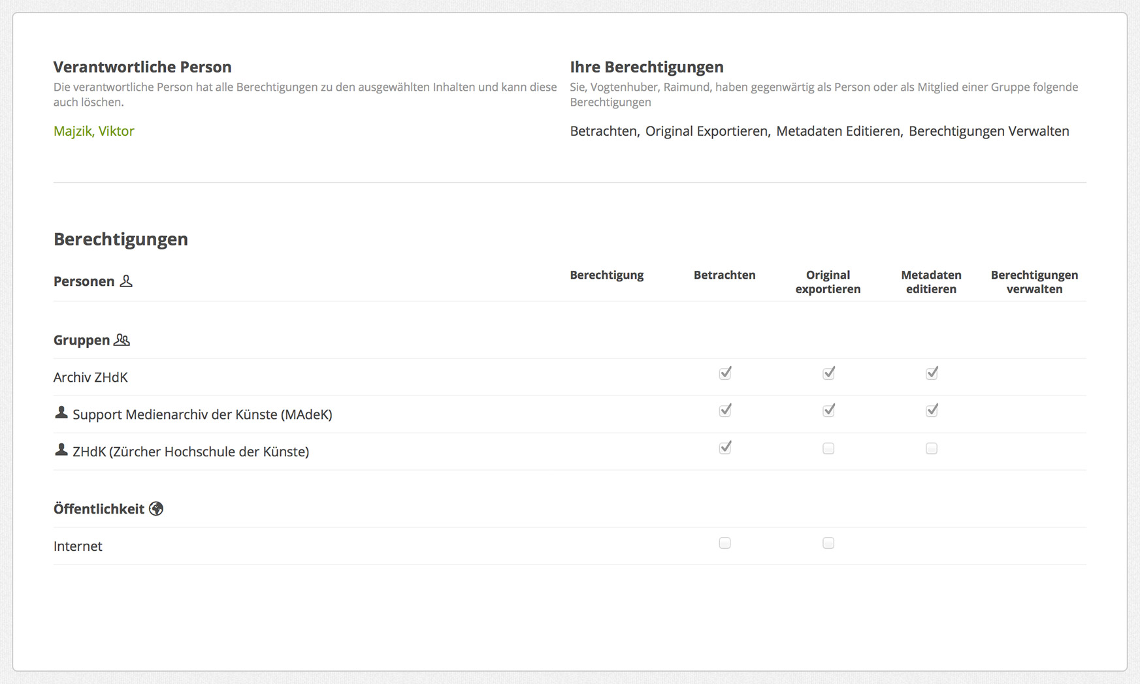
Dem Set und den Medieneinträgen die entsprechenden Berechtigungen zuweisen. Es können auch mehrere Dateien über die Zwischenablage bearbeitet werden.
Personen und Gruppen, die an der Archivierung mitarbeiten oder die es downloaden dürfen. Empfohlen ist auch den Support und das Archiv ZHdK zu berücksichtigen.

Metadaten editieren
Es können entweder einzelne Medieneinträge angewählt oder mehrere Einträge mit Hilfe der Zwischenablage editiert werden. Folgende Metadaten sind für die Musikarchivierung beispielhaft:
Werk:
- Titel des Stückes
- Listenpunkt
- eventuell Untertitel (z.B. Abschnitt, Unterteilung des Musikstückes)
- Datierung (des Stückes, Kompositionsjahr)
- ListenpunktErstellungsdatum (Datum der Aufführung)
- ListenpunktKunstgattung (Musik)
- ListenpunktBeschreibung: (von der Agenda der ZHdK kopieren oder Flyer-text)
- Dimension, Dauer des Stückes
- Internet link (z.B. Agenda der ZHdK, ..)
Personen:
- Autor/in= Komponist
- Medienersteller/in: derjenige, der die Daten erstellt (aufnimmt)
- Beteiligte Personen: Interpreten, Regie, Leiter, Sonstiges, …
- Partner/Beteiligte Institutionen: nur bei Koproduktionen ..
Rechte:
im Normalfall: Zürcher Hochschule der Künste (ausgeschrieben)
ZHdK:
- Bereich ZHdK: Studienbereich möglichst genau eingrenzen
- ZHdK Projekttyp: Aufführung, Abschlussarbeit, etc. ..
- Studienabschnitt: z. B. Master - falls ersichtlich
- Projekttitel: Konzertserie (z. B. Spektrum Konzerte)
- Dozierende: Klasse oder Dozierende als Mitwirkende …
Speichern nicht vergessen. Nachträglich können die Dateien noch jederzeit editiert werden.

Titelbild für das Set anlegen
Für das Set: Set anwählen → Weitere Aktionen → Titelbild festlegen. Am besten würde sich ein Bild oder Flyer eignen.

